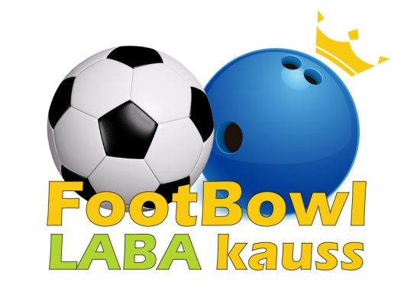

I.FootBowl Laba Kauss
31.janvārī. Rīgas Klasiskā Ģimnāzija (Purvciema iela, 38)

Rezultātu tabula

 | Komandas | 1 | 2 | 3 | 4 | Punkti | Vārti
1 | „Atlētika” |  | 9:3 | 12:4 | 14:3 | 9 | 35-10
2 | „Dream Team” | 3:9 |  | 6:2 | 5:6 | 3 | 14-17
3 | „RFS” (meitenes) | 4:12 | 2:6 |  | 7:4 | 3 | 13-22
4 | „Jelgava City BASK” | 3:14 | 6:5 | 4:7 |  | 3 | 13-26

Soda sitienu konkursa uzvarētājs – Dmitrijs Čebotarjovs (“Dream Team)
Precizitātes konkursa uzvarētājs – Normunds Zīle („Jelgava City / BASK”)

Vārti:

Nr. | Spēlētājs | Komanda | Vārti
1 | Maksims Panfilovs | „Atlētika” | 12
2 | Stanislavs Visockis | „Dream Team” | 8
3 | Edgars Neverovskis | „Atlētika” | 8
4 | Dmitrijs Kunicins | „Atlētika” | 7
5 | Serģejs Davidovičs | „Atlētika” | 7
6 | Renata Fedotova | „RFS” (meitenes) | 6
7 | Jānis Dzalbs | „Jelgava City / BASK” | 6
8 | Eliza Spuntule | „RFS” (meitenes) | 3
9 | Stella Jemeļjanova | „Jelgava City / BASK” | 3
10 | Dmitrija Čebotarjovs | „Dream Team” | 3
11 | Margarita Nikiforova | „RFS” (meitenes) | 2
12 | Leonids Arsentjevs | „Jelgava City / BASK” | 2
13 | Nikolajs Ovčinnikovs | „Dream Team” | 2
14 | Normunds Zīle | „Jelgava City / BASK” | 2
15 | Karīna Cose | „RFS” (meitenes) | 1
16 | Anna Krumiņa | „RFS” (meitenes) | 1
17 | Julians Visockis | „Dream Team” | 1
18 | Ivars Paeglis | „Atlētika” | 1

